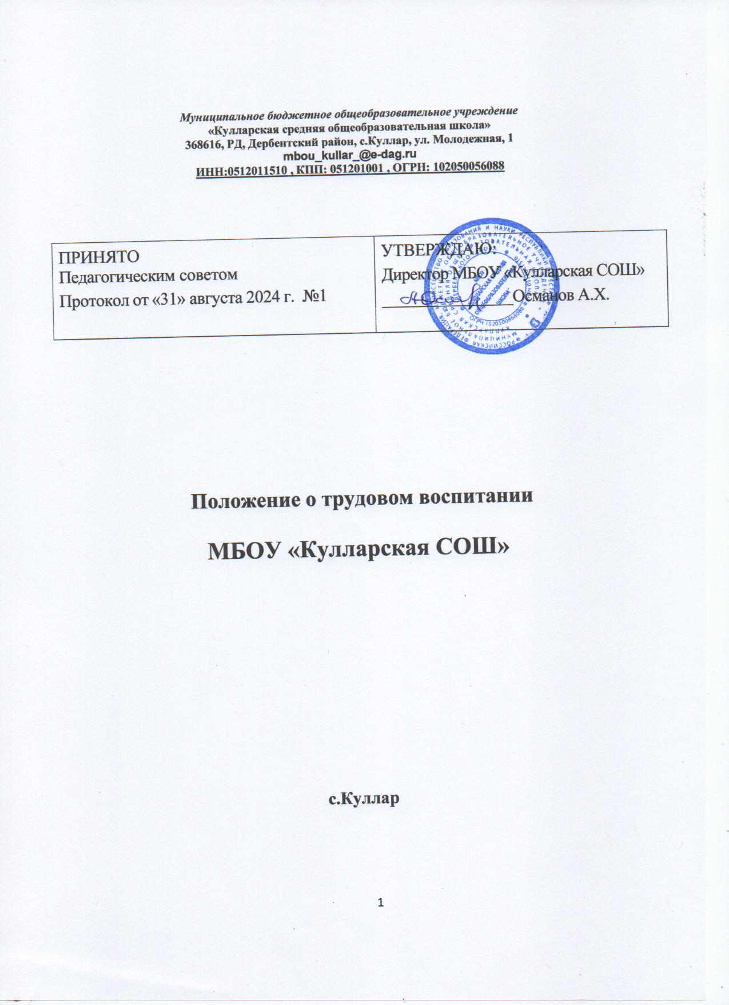

Настоящее положение разработано в соответствии с Федеральным законом от 29 декабря 2012 года № 273-ФЗ «Об образовании в Российской Федерации», в соответствии Федеральным законом от 4 августа 2023 года № 479-ФЗ "О внесении изменений в Федеральный закон "Об образовании в Российской Федерации"

# Общие положения

Общественно полезный труд учащихся школы организуется в соответствии с учебно-воспитательным планом.

Общественно полезный труд учащихся – составная часть учебно- воспитательного процесса, способствующий личностному и профессиональному становлению учащихся в условиях современного обучения.

Его основными задачами являются:

* формирование осознанной потребности в труде, уважения к людям труда, заботливого и бережного отношения к природе;
* формирование навыков коллективной деятельности;
* воспитание трудовой и производственной дисциплины;
* закрепление умений и навыков, знаний, получаемых в процессе трудового обучения, общеобразовательной подготовки;
* оказание посильной помощи в благоустройстве территории школы;
* самообслуживание по наведению чистоты и порядка в здании школы, классных кабинетах, пришкольной территории

Общественно полезный труд формирует трудовые навыки, самообслуживание, воспитывает сознательное отношение к труду и окружающей среде.

В течение учебного года организуется общественно полезный труд учащихся, с соблюдением санитарных норм, норм охраны труда и под присмотром ответственных лиц из сотрудников школы.

Привлечение учащихся к общественно-полезному труду осуществляется без согласия родителей (законных представителей).

# Цели, задачи и принципы трудового воспитания учащихся

Цель трудового воспитания учащихся – формирование положительного отношения к труду, осознанной потребности трудиться и подготовка учащихся к жизни в современном обществе.

Задачи трудового воспитания учащихся: Формирование предпосылок трудовой деятельности:

* формирование трудовых навыков;
* формирование компонентов деятельности;
* формирование общественных мотивов;

Воспитание положительного отношения к труду взрослых:

* формирование интереса к труду взрослых;
* воспитание уважения к трудящемуся человеку, бережного отношения к результатам его труда;
* формирование представлений о социальной значимости труда;
* воспитание гуманного отношения к природе и человеку, к окружающему миру предметов и вещей;
* развитие осмысленного желания и умения понимать и участвовать в целесообразном преобразовании мира;
* воспитание стремления оказывать посильную помощь; Воспитание личности учащихся:
* создание необходимых условий для развития индивидуальности;
* воспитание личностных качеств (самостоятельность, ответственность, инициативность, чувство долга);
* воспитание трудолюбия (привычка к трудовому усилию, готовность включаться в труд);
* воспитание положительных взаимоотношений между учащимися (дружба, взаимопомощь, забота о товарищах);

Трудовое воспитание учащихся основано на следующих принципах:

* + соответствие возрасту;
  + целесообразность;
  + безопасность;
  + активность.

# Виды трудовой деятельности

* 1. Для реализации постановленных задач учащимся могут быть предложены следующие виды деятельности:
     + дежурство по школе;
     + дежурство в классе (влажная обработка аудиторной доски после уроков в учебных классах, генеральная уборка класса, уход за цветами);
     + уборка территории школы
     + работа на пришкольном учебно-опытном участке;
     + разработка цветников на пришкольном участке
     + уход за цветниками на пришкольном участке
     + подрезка кустарников на пришкольном участке
     + уборка школьного стадиона ,участие в трудовых акциях;
     + работа в трудовом лагере в летний период;
     + работа в волонтерских отрядах;
     + работа учащихся 8,10 классов в качестве вожатых в период организации оздоровительного отдыха в школьном лагере в каникулярное время;
     + трудовые бригады из учащихся 5-8,10 классов по подготовке Школы к новому учебному году

# Волонтерство учащихся в школе

Волонтерство учащихся организуется с целью соблюдения учащимися санитарно-гигиенического режима и Правил для учащихся, воспитания личностных качеств учащихся (ответственности, самостоятельности, бережливости, чувства долга) и положительных взаимоотношений между учащимися.

К волонтерству привлекаются учащиеся 5 – 11 классов по инициативе.

# Трудовая практика

В летний период с 1 июля по 31 августа текущего учебного года в школе планируется работа разновозрастных трудовых бригад из числа обучающихся 5,6,7,8,10 классов. Составляется график работы каждой бригады и вывешивается на информационном стенде в школе , на официальном сайте учреждения и на школьной странице в ВК. Периодичность работы одной бригады может составлять от 2 –х до 3-х дней. Время работы каждой бригады в день составляет от 1 до 2 часов. Ответственными за составление графика являются классные руководители 5-8,10 классов и завхоз школы. График составляется в мае и утверждается Советом обучающихся. В состав трудовых бригад могут входить от 3 до 4 обучающихся. Виды работ должны соответствовать возрасту обучающихся.

Контроль за соблюдением графика осуществляет председатель Совета обучающихся.

Общее руководство за работой школьных трубовых бригад осуществляет директор школы (или исполняющий обязанности директора ) и

завхоз.

Директор организует педагогическое руководство в течение всего года:

материальное обеспечение работ как внутри образовательной организации, так и на пришкольной территории, на школьном стадионе.

Завхоз отвечает:

- за своевременное обеспечение школьного участка инструментами, посевным и посадочным материалом, водой для полива растений;

-за своевременное обеспечение обучающихся материалами и инструментами при выполнении работ внутри ОО;

-за ежедневное ведение табеля учёта рабочего времени

Педагогические работники, привлекаемые к руководству работой трудовых бригад ,обучают правильным приѐмам работы, обеспечивают соблюдение учащимися правил безопасности труда и санитарно-гигиенического режима.

# Безопасность труда учащихся

Директор школы, педагогические работники, завхоз несут ответственность за безопасные условия труда учащихся в строгом соответствии с правилами и нормами охраны труда, техники безопасности и производственной санитарии.

Учащиеся допускаются к трудовой деятельности после проведения с ними инструктажа по технике безопасности с регистрацией в журнале установленной формы.

Запрещается привлечение учащихся к работам, противопоказанным их возрасту, опасным в эпидемиологическом отношении, в ночное время, в праздничные дни, а также с подъемом и перемещением тяжестей свыше норм, установленных для подростков. Учащиеся могут привлекаться к труду не более 2 часов в день.

При несчастных случаях, происшедших с учащимися в процессе трудовой деятельности, им оказывается первая помощь. О несчастном случае следует незамедлительно сообщить директору школы или лицу, ответственному за охрану труда и технику безопасности. Организационно-технические причины несчастного случая должны быть немедленно устранены и приняты меры к предотвращению подобных случаев в дальнейшем.

Контроль за обеспечением здоровых и безопасных условий трудовой деятельности учащихся осуществляет школа в лице директора.

/